***Η ΡΩΣΙΚΗ ΕΠΑΝΑΣΤΑΣΗ***

*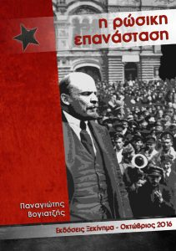*

*Έχω κάποιο προαίσθημα, πως ο "κύβος ερρίφθη". Ίσως το ξεκαθάρισμα των λογαριασμών να γίνει πολύ νωρίτερα από ό,τι θα μπορούσε κανείς να φανταστεί και στους πιο άγριους εφιάλτες του. Φοβερά συμπτώματα παρουσιάζονται. Ίσως να είναι κιόλας αρκετή για να προκαλέσει την αρχική δόνηση η προαιώνια, αφύσικη κατάσταση, που επικρατεί στα ευρωπαϊκά κράτη. Πώς θα μπορούσε, μα την αλήθεια, να χαρακτηριστεί φυσική μια κατάσταση ριζωμένη από αιώνες στο παμπάλαιο και το τεχνητό; Δεν μπορεί πια ένα μέρος από την ανθρωπότητα να κρατάει σκλαβωμένη όλη την υπόλοιπη. Ενώ τώρα αυτόν ίσα-ίσα το σκοπό εκπληρώνουν όλοι οι θεσμοί, που από καιρό έπαψαν να είναι χριστιανικοί, στην Ευρώπη, που κατάντησε ολότελα ειδωλολατρική... Η αφύσικη αυτή κατάσταση πραγμάτων και τα άλυτα αυτά πολιτικά προβλήματα -γνωστά στον καθένα, ας σημειωθεί- δεν είναι δυνατόν παρά να οδηγήσουν σ` ένα τεράστιο, τελειωτικό πόλεμο με τη συμμετοχή όλων, που θα ξεσπάσει σε τούτον τον αιώνα, μα ίσως ακόμα και σε τούτη τη δεκαετία...".(*από το ημερολόγιο ενός συγγραφέα του Ντοστογιέφσκι)

«Το έτος 1917 ήταν ένα έπος, μια αλληλουχία από περιπέτειες, ελπίδες, προδοσίες, απίθανες συμπτώσεις , πολέμους και ίντριγκες, από γενναιότητα και ανοησία ,φάρσα, τόλμη, τραγωδία, από εφήμερες φιλοδοξίες και αλλαγές, από φώτα εκτυφλωτικά και ατσάλι και σκιές, από τρένα και σιδηροτροχιές»

China Mieville « Οκτώβρης , Η ιστορία της Ρωσικής επανάστασης» μετάφραση ,Γιώργος -΄Ικαρος Μπαμπασάκης, εκδόσεις Μεταίχμιο

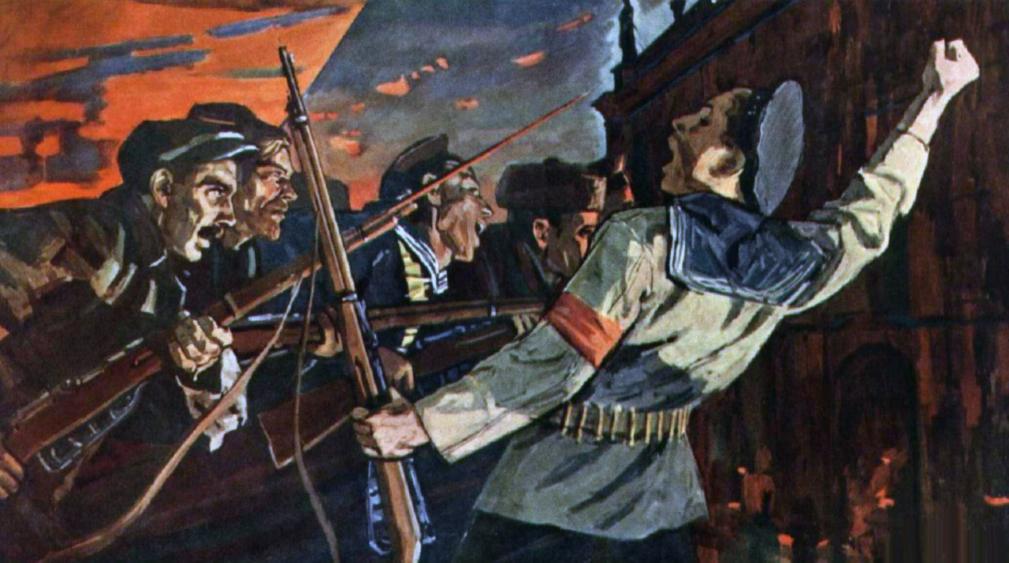Vurg Reiner Petrovich 1911 – 1973 .Για την κυβέρνηση των Σοβιέτ.

Vladimir-Alexαndrovich-Serov 1910-1968 Περιμένοντας για το σύνθημα

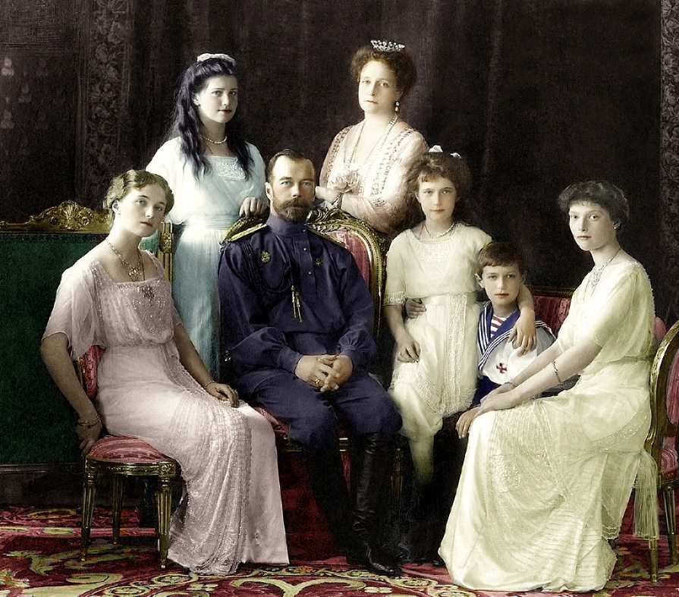

Η  Οικογένεια Ρομανώφ. Από αριστερά προς τα δεξιά: Μεγ. Δούκισσα Όλγα, Μεγ.Δούκισσα Μαρία, Τσάρος Νικόλαος Β, Τσαρίνα Αλεξάνδρα, Μεγ. Δούκισσα Αναστασία, Τσάρεβιτς Αλεξέι και Μεγ. Δούκισσα Τατιάνα....

Η ΚΡΙΣΗ ΤΟΥ ΤΣΑΡΙΚΟΥ ΚΑΘΕΣΤΩΤΟΣ- ΤΑ ΑΙΤΙΑ ΤΗΣ ΕΠΑΝΑΣΤΑΣΗΣ

* Η Καθυστερημένη κοινωνική και οικονομική διάρθρωση και το κατώτερο επίπεδο πολιτισμού.
* Η βιομηχανία ήταν πολύ πίσω σε σχέση με τη γεωργία.
* Η αγροτική οικονομία δεν είχε κάνει πολλά βήματα από το επίπεδο που βρισκόταν το 17ο αι και η παραγωγικότητα της εργασίας ήταν πολύ χαμηλή.
* Τα περισσότερα στρώματα του πληθυσμού (εργάτες, αγρότες) ζούσαν κάτω από άθλιες συνθήκες, που γίνονταν αφόρητες λόγω της σκληρής αστυνομικής καταπίεση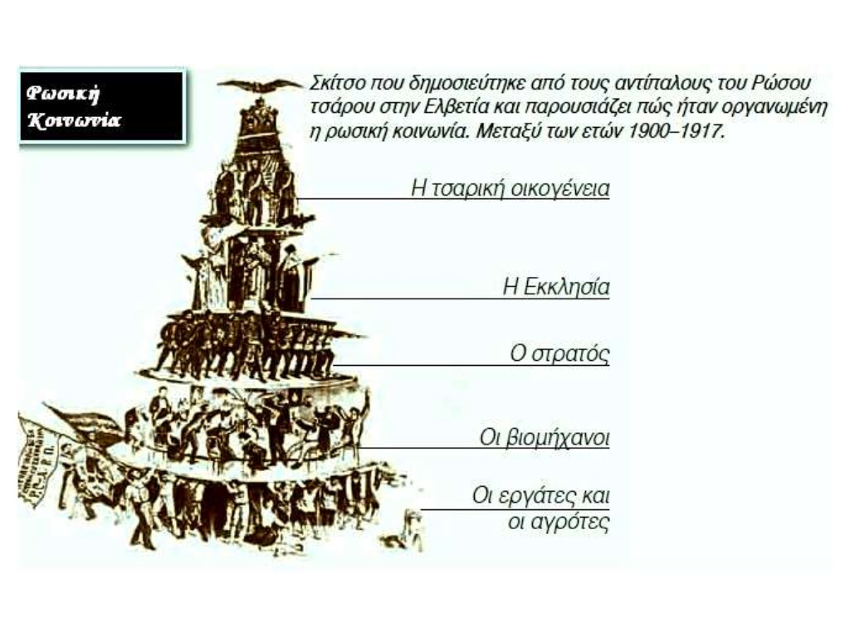

#### Η επανάσταση του 1905

Μέσα σ’ αυτές τις συνθήκες αναπτύχθηκε το ρωσικό εργατικό κίνημα, που ενώ ξεκίνησε από το σχολείο του Ναροντνικισμού (ναρόντ = λαός) ενός ρεύματος που είχε τις ρίζες του στην ύπαιθρο και την διανόηση, πέρασε γρήγορα στην επιρροή του Επιστημονικού Σοσιαλισμού, που είχε σαν κύριους εκπροσώπους του τον **Πλεχάνοβ**[[1]](http://net.xekinima.org/rosiki-epanastasi/" \l "_ftn1) αρχικά και τον **Λένιν**αργότερα.

Η επανάσταση του 1905 ήταν η «πρόβα τζενεράλε» για το 1917. Σ’ αυτή έκαναν για πρώτη φορά την εμφάνισή τους τα **Σοβιέτ**, επιτροπές των εξεγερμένων εργατών, που διεκδίκησαν άμεσα την εξουσία «πηδώντας» πάνω από τους αστούς, που όπως υπέθεταν όλοι ως τότε, θα ήταν οι ηγέτες της επανάστασης κατά το πρότυπο της Γαλλίας του 1789

*Ο Πόλεμος*

Τον **Αύγουστο του 1914** ξέσπασε ο 1ος Παγκόσμιος Πόλεμος. Αυτό είχε σαν αποτέλεσμα να διακοπεί το επαναστατικό κίνημα που βρισκόταν σε εξέλιξη και που προς το καλοκαίρι του 1914 φαινόταν να ξεπερνάει ακόμα κι αυτό του 1905.

**15 εκατομμύρια**άνθρωποι, στην συντριπτική τους πλειοψηφία αγρότες, οδηγήθηκαν στα χαρακώματα. Πάνω από 1 εκατ. δούλευαν στην πολεμική βιομηχανία, μόνο στην Πετρούπολη και τη Μόσχα. Ο πόλεμος κατάφερε να δημιουργήσει αυτό που έλειπε από τους προηγούμενους αγώνες στην Ρωσία: την ενότητα μεταξύ πόλης και χωριού στην απόφασή τους να ξεμπερδεύουν με τον Τσάρο και τη φαμίλια του.

«Η επανάσταση ξεσπάει όταν όλοι οι κοινωνικοί ανταγωνισμοί έχουν φτάσει στο κορύφωμά τους. Μα ίσα ίσα γι’ αυτό η κατάσταση γίνεται ανυπόφορη ακόμα και για τις τάξεις της παλιάς κοινωνίας, δηλαδή για τις τάξεις που είναι καταδικασμένες να εξαφανιστούν. Χωρίς ν’ αποδίνουμε αξία μεγαλύτερη απ’ όσο πρέπει στις βιολογικές αναλογίες, είναι επίκαιρο να θυμηθούμε εδώ ότι ένας τοκετός σε ορισμένη ημερομηνία, γίνεται το ίδιο αναπόφευκτος για το μητρικό όργανο όσο και για τον καρπό του» **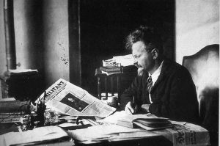**

**( Λ. Τρότσκι, Ιστορία της Ρωσικής Επανάστασης, σελ. 78).**

Η οργή για τα 5 εκατομμύρια των νεκρών και τραυματιών, για την περικοπή της μερίδας του ψωμιού στο στράτευμα κατά το 1/3 τους δυο πρώτους μήνες του ’17 και για τις ελλείψεις σε βασικά είδη διατροφής στις πόλεις, βγήκε στην επιφάνεια. Η ιστορία έπιανε τις δυο άκρες του επαναστατικού νήματος που είχε σπάσει με τον πόλεμο και τις ξανάδενε κόμπο

#### Δυαδική εξουσία

Ξεκινώντας από την εμπειρία της επανάστασης του 1905, οι εργάτες και οι στρατιώτες προχώρησαν στην δημιουργία **Σοβιέτ, δηλ. συμβουλίων αντιπροσώπων στα εργοστάσια και το μέτωπο**. Την 1η του Μάρτη το κεντρικό Σοβιέτ έθεσε σε εφαρμογή το «**Διάταγμα αριθ. 1**», που περιλάμβανε τα ακόλουθα:

1. **Άμεση δημιουργία επιτροπών εκλεγμένων και άμεσα ανακλητών αντιπροσώπων σε κάθε χώρο δουλειάς και στρατιωτική μονάδα.**
2. **Οι στρατιωτικοί σχηματισμοί περνούν υπό τις διαταγές του Σοβιέτ και των επιμέρους επιτροπών.**
3. **Οι διαταγές της στρατιωτικής διοίκησης και της Δούμας πρέπει να γίνονται σεβαστές, εκτός των περιπτώσεων όπου έρχονται σε αντίθεση με τις διαταγές των σοβιέτ.**
4. **Όλα τα όπλα πρέπει να τεθούν στην διάθεση των σοβιέτ και να μην παραδίδονται στους αξιωματικούς, κάτω από οποιεσδήποτε συνθήκες.**

Τα Σοβιέτ απέκτησαν αμέσως την καθολική υποστήριξη του συνόλου των εργατών, των στρατιωτών και των ναυτών.

Παναγιώτης Βογιατζής «Η Ρώσικη επανάσταση»

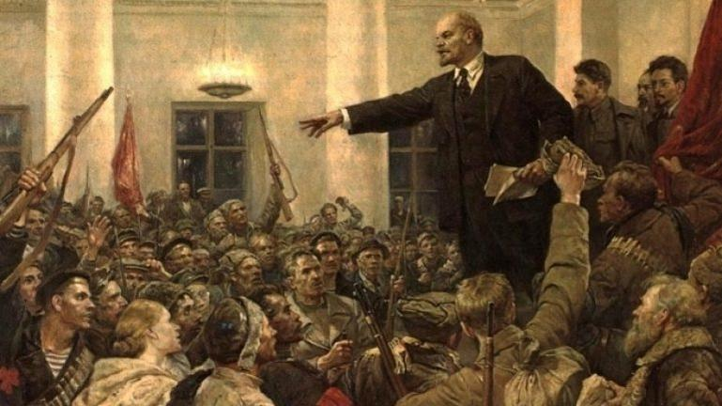ΟΙ Ρώσοι κομμουνιστές (μπολσεβίκοι) με ηγέτη τον Βλαντιμίρ Ίλιτς Ουλιάνοφ ,γνωστό ως **Λένιν**, υποστήριζαν ότι έπρεπε

* Να καταργηθεί η φιλελεύθερη προσωρινή κυβέρνηση
* Όλη η εξουσία να περάσει στα σοβιέτ
* Η γη να μοιραστεί στους αγρότες
* Η Ρωσία να αποσυρθεί αμέσως από τον πόλεμο

**Οκτώβρης 1917. Επικράτηση ης Οκτωβριανής επανάστασης**

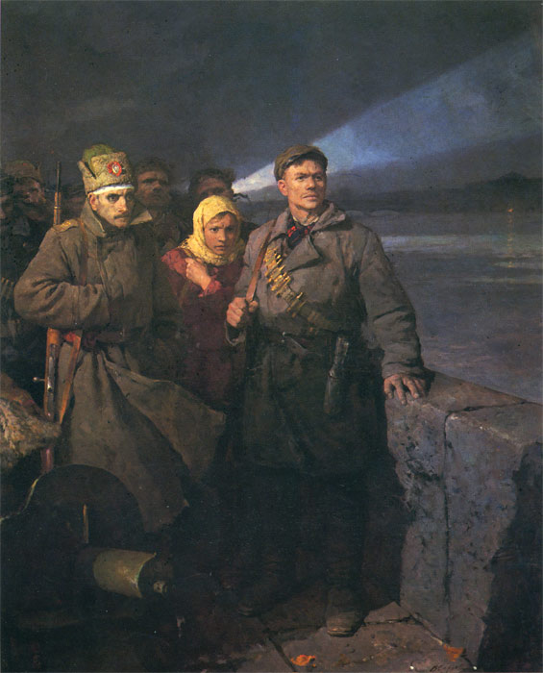

Περιμένοντας για το σύνθημα.Vladimir Alexandrovich Serov 1910 – 1968.

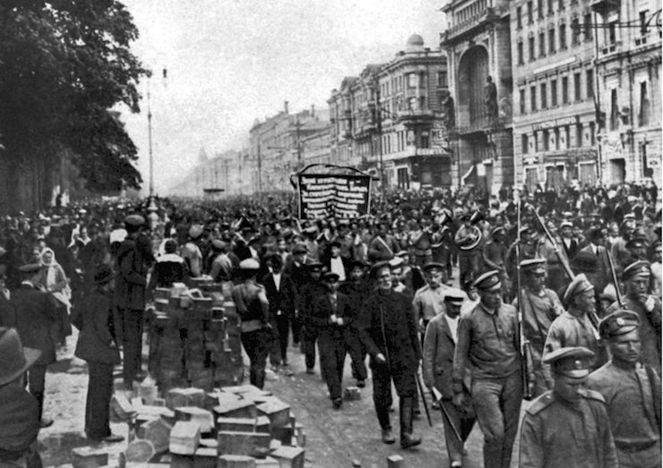

Οι κομμουνιστές πήραν την εξουσία με πρόεδρο τον Λένιν και

* Αφαίρεσαν από τους ιδιοκτήτες τους όλες τις μεγάλες οικονομικές μονάδες (εργοστάσια , τράπεζες, μεταφορικά μέσα, μεγάλα αγροκτήματα..)
* Ανέθεσαν τη διοίκηση των εργοστασίων στα Σοβιέτ των εργατών και των μεγάλων αγροκτημάτων στα Σοβιέτ των αγροτών
* Παραχώρησαν αυτοδιάθεση στις διάφορες εθνότητες της χώρας
* Υπέγραψαν συνθήκη με τους Γερμανούς (Μπρεστ-Λιτόφσκ), με την οποία παραχώρησαν σ΄αυτούς πολλά εδάφη και βγήκαν από τον πόλεμο

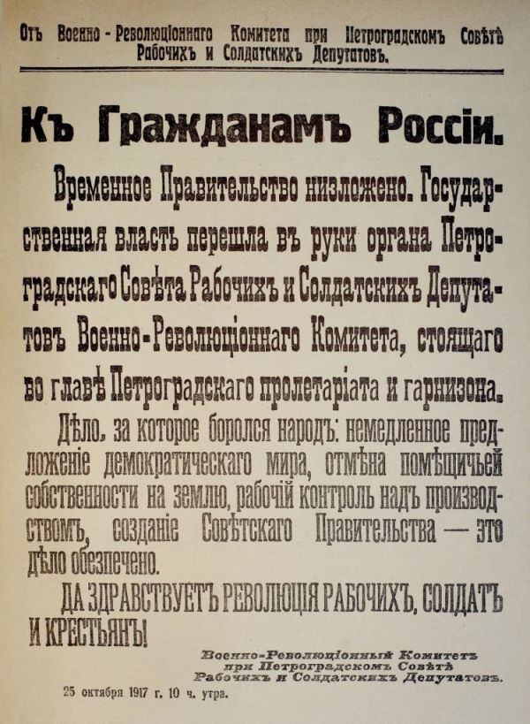

Η ιστορική Ανακοίνωση της Στρατιωτικής Επαναστατικής Επιτροπής της 25ης Οκτώβρη (*[rusarchives.ru](http://rusarchives.ru/projects/statehood/index.shtml" \t "_blank)*)

«Προς τους πολίτες της Ρωσίας: Η Προσωρινή Κυβέρνηση έχει ανατραπεί. Η κρατική εξουσία έχει περάσει στα χέρια της Επαναστατικής Στρατιωτικής Επιτροπής –όργανο του Σοβιέτ των Αντιπροσώπων Εργατών και Στρατιωτών Πετρούπολης–, η οποία βρίσκεται επικεφαλής του προλεταριάτου και της φρουράς της Πετρούπολης. Η αιτία για την οποία ο λαός έχει αγωνιστεί –η άμεση πρόταση δημοκρατικής ειρήνης, η κατάργηση της φεουδαρχίας, ο έλεγχος της παραγωγικής διαδικασίας από τους εργαζόμενους, η δημιουργία μιας Κυβέρνησης των Σοβιέτ– είναι πια γεγονός. Ζήτω η επανάσταση των εργατών, των στρατιωτών και των αγροτών!»

Ο ρόλος των γυναικών στην επανάσταση

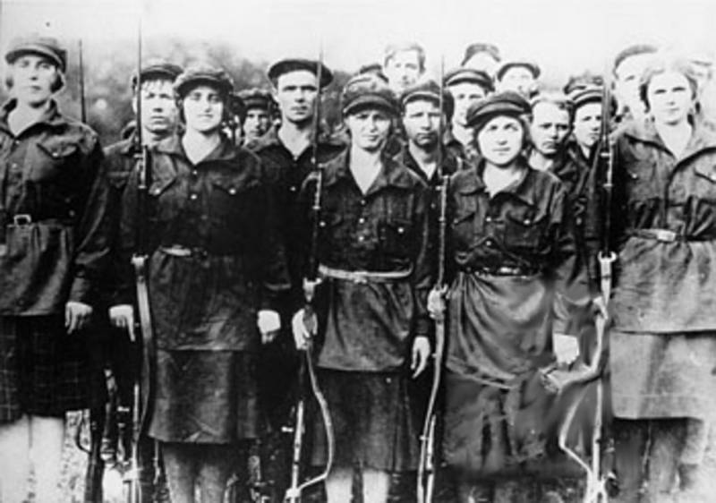

Από τις εργαζόμενες γυναίκες στην προ-επαναστατική Ρωσία, το 80% ήταν ανειδίκευτες εργάτριες, κυρίως οικιακές βοηθοί και μαγείρισσες. Το 13% εργαζόταν στη βιομηχανία και μόνο το 4% στην εκπαίδευση. Η εργάτρια λάμβανε τη μισή αμοιβή από αυτήν που έπαιρνε ο άνδρας εργάτης, για την ίδια ακριβώς δουλειά! Το μέσο ημερομίσθιο ενός εργάτη ανερχόταν σε 1 ρούβλι και 41 καπίκια, ενώ η εργάτρια αμειβόταν, κατά μέσο όρο, με το μισό, δηλαδή με 72 καπίκια!

**Η Οχτωβριανή Επανάσταση παραχώρησε πλήρη πολιτικά δικαιώματα στις γυναίκες, με ένα από τα πρώτα της Διατάγματα, το Δεκέμβρη του 1917.**

* **Κατάργησε όλους τους νόμους που καθιστούσαν τη γυναίκα υποδεέστερη, που την κρατούσαν σε κατάσταση υποταγής.**
* **Κατάργησε τους νόμους εκείνους που διέκριναν το «νόμιμο» από το εξώγαμο παιδί.**
* **Καθιερώθηκε ο πολιτικός γάμος.**
* **Αποποινικοποιήθηκε η πορνεία, ενώ συλλαμβάνονταν οι μαστροποί! Οι πόρνες έμπαιναν σε προγράμματα εκπαίδευσης προκειμένου να δουλέψουν αλλού και να επανενταχθούν στην κοινωνία!**

**Όπως όμως τόνιζε και ο ίδιος ο Λένιν, η ισότητα απέναντι στο νόμο δεν σήμαινε αυτόματα και την ισότητα στην καθημερινή ζωή.** Αυτό σήμαινε πως χρειαζόταν συνεχής πολιτική δουλειά προκειμένου οι γυναίκες να κατανοήσουν τη νέα τους κατάσταση, αλλά και προκειμένου οι ίδιοι οι άντρες, ακόμα και τα μέλη του κόμματος, να αποδεχτούν τις γυναίκες ως ίσες.

Τον Ιούλιο του 1919, ο Λένιν έθεσε την κατάσταση των γυναικών στο σοβιετικό εργατικό κράτος με τα ακόλουθα λόγια:

«Κανένα δημοκρατικό κόμμα στον κόσμο σε καμιά από τις προχωρημένες αστικές δημοκρατίες δεν έκανε από αυτή την άποψη μέσα σε ολόκληρες δεκαετίες ούτε το ένα εκατοστό από όσα κάναμε εμείς στον πρώτο κιόλας χρόνο της εξουσίας μας. Δεν αφήσαμε, με την πραγματική σημασία της λέξης, πέτρα πάνω στην πέτρα από τους αισχρούς εκείνους νόμους για την ανισοτιμία της γυναίκας, για τους περιορισμούς στα διαζύγια, για τις απαίσιες διατυπώσεις που περιβάλλανε το διαζύγιο, για τη μη αναγνώριση των εξώγαμων παιδιών, για την αναζήτηση των πατεράδων τους κτλ., νόμους που τα υπολείμματά τους είναι πάρα πολλά σε όλες τις πολιτισμένες χώρες, προς αίσχος της αστικής τάξης και του καπιταλισμού. Έχουμε χιλιάδες φορές το δικαίωμα να είμαστε περήφανοι για όσα κάναμε σ’ αυτό τον τομέα. Όσο πιο ***παστρικά*** όμως καθαρίζουμε το έδαφος από τη σαβούρα των παλιών αστικών νόμων και θεσμών, τόσο πιο ξεκάθαρο γίνεται για μας ότι πρόκειται μονάχα για το καθάρισμα του εδάφους πριν από την ανοικοδόμηση, όχι όμως ακόμη και για την ίδια την ανοικοδόμηση.

«Η γυναίκα εξακολουθεί να είναι ***σκλάβα του σπιτιού***, παρ’ όλους τους απελευθερωτικούς νόμους, γιατί την πιέζει, την πνίγει, την αποβλακώνει, την ταπεινώνει το ***μικρό σπιτικό***νοικοκυριό, που την καρφώνει στην κουζίνα και στα παιδιά και σπαταλά την εργατική της δύναμη σε μια δουλειά μέχρι εξωφρενισμού μη παραγωγική, τιποτένια, εκνευριστική, αποβλακωτική, βασανιστική Η πραγματική    ***απελευθέρωση της  γυναίκας*** ο πραγματικός κομμουνισμός θα αρχίσει μόνο εκεί και τότε, όπου κι’ όταν αρχίσει η μαζική πάλη (καθοδηγούμενη από το προλεταριάτο που κατέχει την κρατική εξουσία) ενάντια σ’ αυτό το μικρό σπιτικό νοικοκυριό, ή πιο σωστά η ***μαζική ανασυγκρότησή*** του σε μεγάλο σοσιαλιστικό νοικοκυριό».

– «Η Μεγάλη Πρωτοβουλία», Άπαντα Λένιν, Τόμος 39, Εκδόσεις: *Σύγχρονη Εποχή*, Αθήνα 1988

**Η επίδραση της Οκτωβριανής επανάστασης**

Η Οκτωβριανή ή Ρωσική επανάσταση, ήταν το σημαντικότερο γεγονός στην παγκόσμια ιστορία, τόσο για την κοινωνική μεταβολή που προκάλεσε μέσα στην ίδια τη Ρωσία, όσο και για την κοινωνική και πολιτική επίδραση που είχε σε όλο τον κόσμο. Σύμφωνα με τη Μαρξιστική υλιστική αντίληψη της ιστορίας, τοποθετείται στο ίδιο ύψος με τη Γαλλική αστική επανάσταση του 1789 και αντιπροσωπεύει το πέρασμα της πολιτικής εξουσίας στο προλεταριάτο. Προκάλεσε πολλές εξεγέρσεις, μεγάλες απεργίες και κοινωνικές αναταραχές σε πολλές ΕυρωπαΪκές χώρες. Η ίδρυση στη Μόσχα το 1919 της Γ΄Διεθνούς ή Κομμουνιστικής Διεθνούς ή Κομιρντέν, μιας διεθνούς οργάνωσης που εντάχτηκαν όλα τα κομμουνιστικά κόμματα με σκοπό την οργάνωση της δράσης τους για την αναμόρφωση της κοινωνίας όχι μέσα από μεταρρυθμίσεις αλλά με επαναστάσεις.

Η ίδρυση του ΣΕΚΕ το 1918 στην Ελλάδα

Μετονομάστηκε αργότερα σε ΚΚΕ

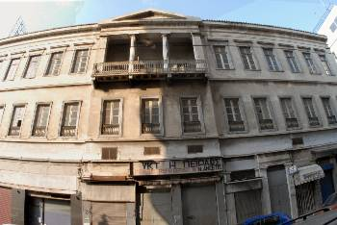

Το κτίριο ίδρυσης του Κόμματος στην οδό Μπουμπουλίνας στον Πειραιά

Η ίδρυση του( ΣΕΚΕ) Σοσιαλιστικό Εργατικό Κόμμα Ελλάδας αποτέλεσε γεγονός μεγάλης ιστορικής σημασίας. Η ίδρυσή του, ως «τέκνου της ανάγκης και ώριμου τέκνου της οργής» ήταν καρπός της μέχρι τότε πορείας των πιο πρωτοπόρων τμημάτων του εργατικού σοσιαλιστικού κινήματος στην Ελλάδα. Την ίδρυσή του επιτάχυνε η Οκτωβριανή Επανάσταση, που εγκαινίασε τη νέα εποχή της ανθρωπότητας ,την εποχή του περάσματος από τον καπιταλισμό στον σοσιαλισμό.

Εφημ. Ριζοσπάστης 100 χρόνια ΚΚΕ 2018

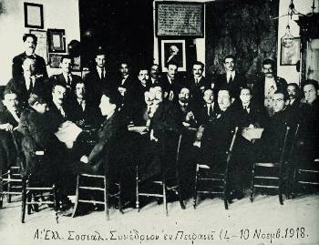

Στις 17-23 του Νοέμβρη του 1918   
συνέρχεται στον Πειραιά,   
στα γραφεία   
του Συνδέσμου Μηχανικών Ατμόπλοιων,   
το Α’ Πανελλαδικό Σοσιαλιστικό Συνέδριο,   
 ιδρυτικό του Σοσιαλιστικού Εργατικού Κόμματος Ελλάδας   
(ΣΕΚΕ)

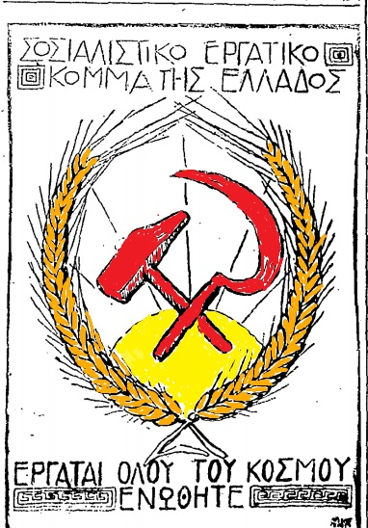

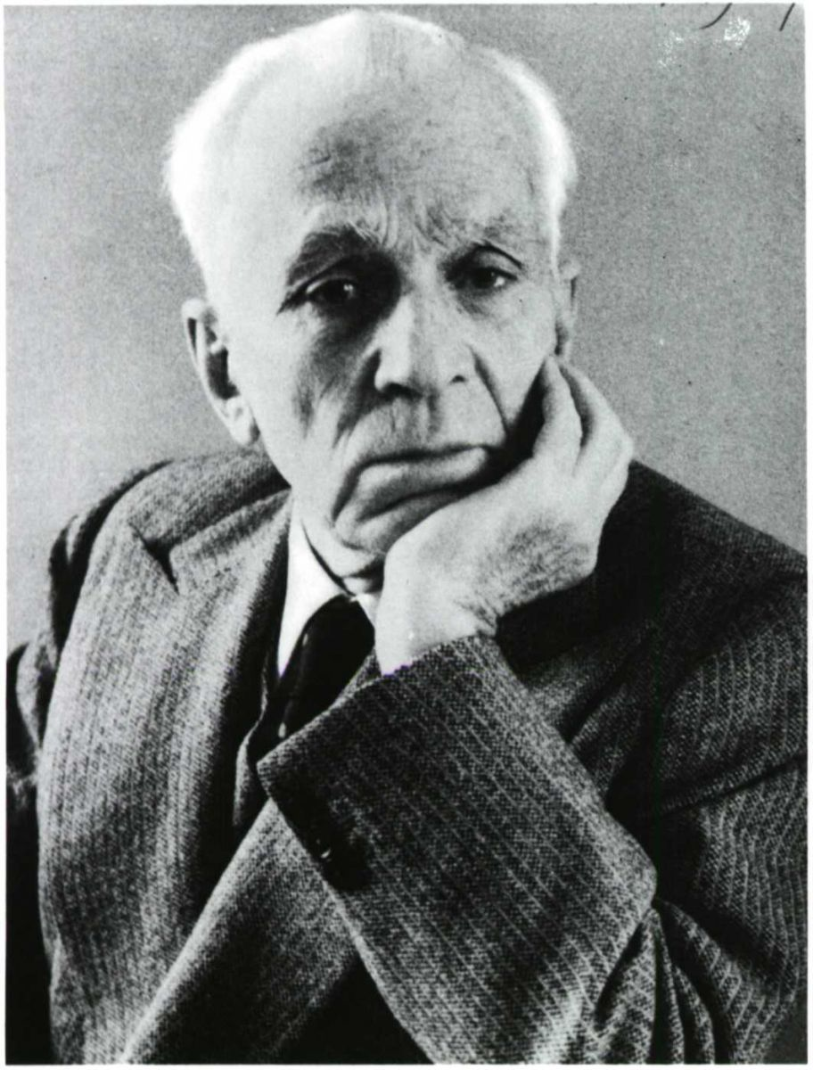

*Κ Βάρναλης .Ο ποιητής της εργατιάς. Ο πρωτοπόρος της Ελληνικής επαναστατικής διανόησης.*

*Για λευτεριά και δίκιο .*

|  |
| --- |
|  |

|  |
| --- |
| «Μόχθους, βάσανα και πόνους μάστιγας, σφαγάς και φόνους» Ρήγας Φεραίος |

|  |
| --- |
| Και πάλι στον αγώνα σκοτωμένοι, αλλ’ όχι νικημένοι. Η φλόγα μένει κατάκορφα σε στήθια και σε νου, στα πέρατα της γης και τ’ ουρανού. Άχαρα νιάτα, αγέλαστα· και γέρασ’ ατέλειωτη σκλαβιά χωρίς αγέρα! Στον τοίχο αλυσωμένοι το σκεβρό τρέχουν οι σκλάβοι πριν απ’ τον καιρό. Μαχαίρι στο λαό, φωτιά, κρεμάλα10ή περασμένοι αραδαριά με μπάλα! Τα θύματα βουνό και στην κορφή, ξένοι, ντόπιοι φονιάδες αδερφοί! Και πάλι σκοτωμένοι στον αγώνα—για λευτεριά και δίκιο στον αιώνα!15Απ’ τη λάσπη του αιμάτου νά! Παλεύει ο Γήλιος στα μεσούρανα ν’ ανέβει. |